2023年赤峰市初中毕业、升学统一考试试卷
化学
可能用到的相对原子质量：H-1 C-12 N-14 O-16 C1-35.5 K-39 Mn-55
一、选择题（每小题只有一个选项符合题意，请将该选项的序号按要求在答题卡上的指定位置涂黑。每小题2分，共28分）
“敖汉小米，熬出中国味”。小米由农作物谷子经多道工序加工而成，赤峰市敖汉旗拥有充足的光照、适宜的温度和弱碱性的土壤，农户世代传承着施用农家肥的耕作方式，减少了化肥、农药的污染，这里出产的小米营养丰富、质纯味正，是国家地理标志保护产品。结合材料，完成下面小题。
1. 小米由谷子走向餐桌的工序中，包含化学变化的是
A. 筛选除去杂质 B. 碾磨去掉外壳
C. 用水淘米洗净 D. 生火熬制米粥
2. 适宜“大金苗”系列谷子生长土壤pH范围是7.6~8.2。下面是赤峰地区几种土壤类型及其pH，其中比较适合种植该系列谷子的土壤是
选项 | A | B | C | D
土壤类型 | 黄土 | 黑土 | 栗钙土 | 红土
pH | 6.8～7.0 | 5.7～6.4 | 7.5～8.5 | 5.0～5.5

A. A B. B C. C D. D
3. 农家肥为谷物的生长提供多种营养元素，在生长旺季可以追加适量的含氮化肥，改善谷子生长状况。下列化肥属于氮肥的是
A. KCl B. K₃PO₄ C. NH₄HCO₃ D. Ca（H₂ PO₄）₂
4. 敖汉小米富含人体所需的多种氨基酸和钙、磷、铁等，这里的“钙、磷、铁”指的是
A. 分子 B. 原子 C. 元素 D. 单质
5. 宏观和微观之间建立联系是化学学科特有的思维方式。下列对宏观事实的微观解释，不合理的是
A. 墙内开花墙外香——分子是不断运动的
B. 温度升高，酒精温度计液面上升——酒精分子体积变大
C. 金刚石和石墨物理性质差异较大——碳原子排列方式不同
D. 氧化汞受热分解生成金属汞和氧气——分子在化学变化中可以再分
赤峰市三座店水库是内蒙古自治区“十五”期间最大的水利建设项目，是国家大（II）型水利枢纽工程。三座店水库是赤峰市中心城区集中式饮用水水源地，每年向城区供水4745万立方米，有效缓解了城区地下水超采和供水紧张的问题。结合材料，完成下面小题。
6. 小伟用如图所示装置处理库水，下列叙述正确的是
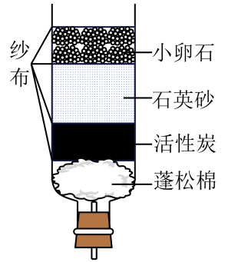
A. 可以降低库水的硬度 B. 可以将库水变成蒸馏水
C. 能起到杀菌消毒的作用 D. 活性炭可以除去水中的色素和异味
7. 库水经净化后，成为自来水走进千家万户。下面是人们生活用水的四个情景，其中描述错误的是
A. 为长辈沏茶：茶叶悬浮水中形成的混合物是溶液
B. 帮妈妈洗碗：向水中加入的洗洁精可以乳化油污
C. 给花草浇水：水是植物进行光合作用的原料之一
D. 给鱼缸换水：水中生物靠溶解在水中的氧气呼吸
8. 硝酸钾和氯化钠两种物质的溶解度曲线如图所示，下列叙述错误的是
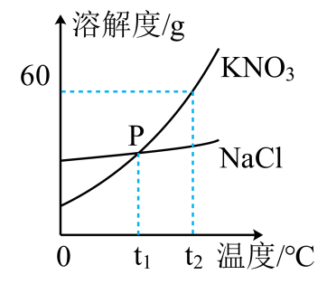
A. t₁℃时，硝酸钾和氯化钠的溶解度相等
B. t₂℃时，60gKNO₃溶于100g水中，恰好形成饱和溶液
C. 硝酸钾中含有少量的氯化钠，可用冷却结晶的方法提纯硝酸钾
D. 两种物质的饱和溶液温度由t₁℃升高到t₂℃时，溶质质量分数都增大
9. 正确使用化学用语是学好化学的关键。请你帮助同学们检查化学笔记，其中书写错误的是
A. 氦元素：He B. 铝在空气中形成的致密氧化膜：AlO
C. 酸溶液中的氢离子：H⁺ D. 在氧化镁中镁元素显正二价：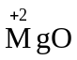
钛和钛合金（主要含铝、铜、硅…）被誉为“21世纪的金属”。钛（Ti）是一种具有一系列优异特性的较为昂贵的金属，呈灰色，熔点高达1670℃，密度为4.5g/cm³，强度高且质地轻，韧性超过纯铁两倍。钛合金具有强度高、耐腐蚀、耐热性和良好的生物相容性等特点，被广泛应用于航空航天、医用金属材料等领域。结合材料，完成下面小题。
10. 钛元素在元素周期表中的信息及其原子结构示意图如图所示，下列叙述错误的是
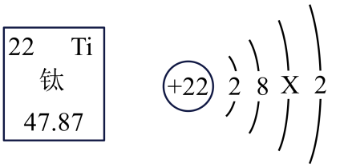
A. 图中X的值为10 B. 钛原子的核内质子数为22
C. 钛的相对原子质量为47.87g D. 钛原子在化学反应中易失去电子
11. 金属及其合金的用途很大程度上取决于它们的特性。下列对钛及其合金性质与用途对应关系的描述，错误的是
A. 钛的韧性强——做导线
B. 钛合金强度高、耐腐蚀——做医疗器械
C. 钛合金具有良好的生物相容性——制造人造骨骼
D. 钛合金密度小、强度高、耐高温——用作航空航天材料
12. 为探究钛合金中钛、铝、铜三种金属的活动性顺序，同学们做了如图所示的实验，发现甲试管中钛片无明显变化，乙试管中钛片表面有红色固体出现，则三种金属活动性由强到弱的顺序是
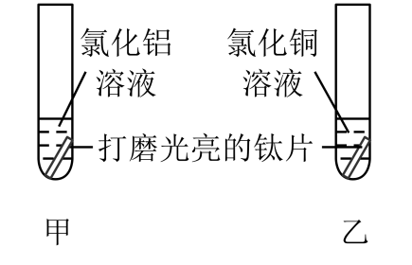
A. Al>Ti>Cu B. Al>Cu >Ti C. Ti>Al>Cu D. Ti >Cu> Al
13. 化学离不开实验，我们通过实验研究物质的性质和变化规律，探寻物质组成的奥秘。规范的操作是化学实验成功的保障。在实验操作水平测试前，小明同学练习配制一定溶质质量分数的氯化钠溶液，其中操作正确的是
A. 取氯化钠固体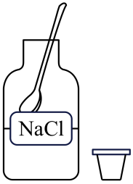 B. 称量氯化钠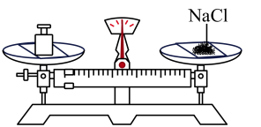
C. 量取水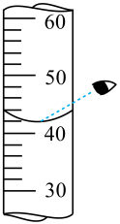 D. 搅拌溶解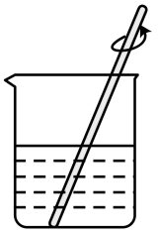
14. 化学离不开实验，我们通过实验研究物质的性质和变化规律，探寻物质组成的奥秘。科学的方案设计是达到实验目的的前提。下列实验方案设计，不能达到目的的是
选项 | 实验目的 | 实验设计
A | 鉴别氯化铵和氯化钾 | 加入熟石灰固体研磨，闻气味
B | 检验氢氧化钠溶液是否变质 | 滴加无色酚酞溶液，观察颜色
C | 分离氯化钠中混有的少量泥沙 | 溶解、过滤、蒸发、结晶
D | 除去氮气中混有的少量氧气 | 通过灼热的铜丝网

A. A B. B C. C D. D
二、填空与简答题（请将答案填写在答题卡相应的横线上，化学方程式每空2分，其余每空1分，共21分）
15. 化学的基本特征是研究物质和创造物质。试从科学家认识物质的视角认识CO₂。
（1）分类角度：CO₂属于_______（填“单质”“氧化物”或“有机物”）。
（2）微观角度：我国研制的一种新型催化剂可将CO₂和H₂转化为甲烷（CH₄）和X。该反应的微观示意图如下图所示，请你画出X分子的微观示意图：
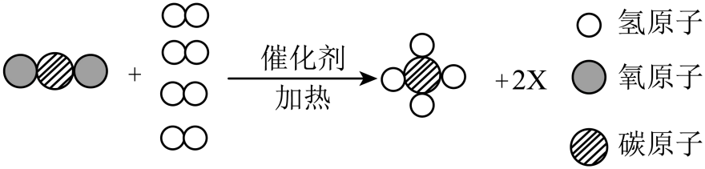
（3）性质角度：三百多年前，人们发现一些洞穴内有一种能使燃烧木柴熄灭的气体，后来该气体被证实是CO₂。据此推测CO₂具有的性质是_______。
（4）应用角度：可用如图所示方法自制汽水来消暑解热。制取汽水时，NaHCO₃与柠檬酸反应生成柠檬酸钠、二氧化碳和水。
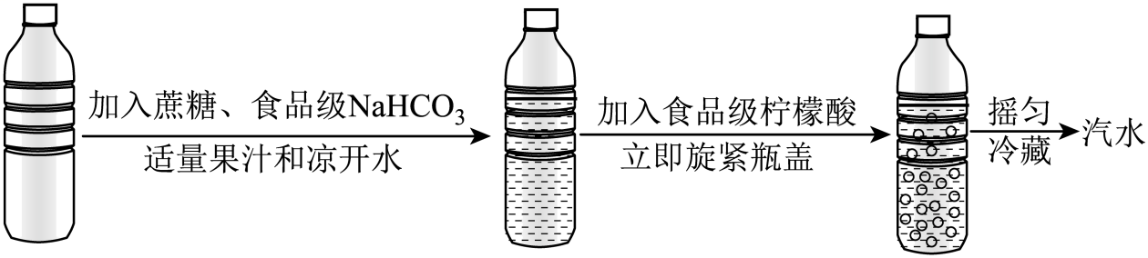
打开汽水瓶盖时，汽水会自动喷出来，说明气体在水中的溶解度与_______有关。
（5）环保角度：促进低碳经济发展，实现碳达峰、碳中和的根本对策是控制CO₂的排放量。请你提出一项可行措施_______。
16. 早在战国时期，《周礼·考工记》就记载了我国劳动人民制取氢氧化钾以漂洗丝帛的工艺。大意是：先将干燥的木头烧成灰（含K₂CO₃），用其灰汁浸泡丝帛，再加入石灰即可。其反应过程如下：
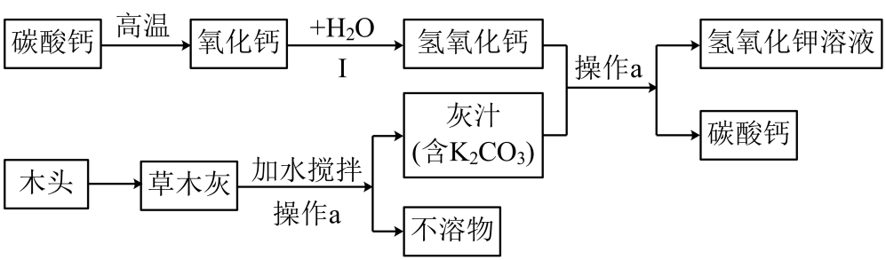
完成下列问题：
（1）操作a的名称_______。
（2）反应I_______（填“吸收”或“放出”）热量
（3）整个过程中能够循环利用的物质是_______。
（4）写出该过程中任意一个反应的化学方程式_______。
17. 阅读下列材料，回答问题。
北京时间2023年5月10日21时22分，搭载天舟六号货运飞船的长征七号遥七运载火箭，在我国文昌航天发射场点火发射。约10分钟后，天舟六号货运飞船与火箭成功分离并进入预定轨道，之后飞船太阳能帆板顺利展开工作，发射取得圆满成功。
天舟六号携带了神舟十六号和神舟十七号6名航天员在轨驻留所需的消耗品、推进剂、应用实（试）验装置等物资，消耗品主要包括服装、食品、饮用水等，其中新鲜蔬菜水果的重量约70公斤。
“天宫空间站”采用了众多先进科技，如以环氧树脂和碳纤维为基体材料与增强材料的防热夹层……在中国天宫空间站的建设与运营中，化学发挥了不可或缺的作用。
（1）长征七号遥七运载火箭采用液氧加煤油作为推进剂。保持液氧化学性质的微粒是_______；发动机点火后煤油燃烧，从燃烧条件的角度分析，点火的作用是_______；航天煤油是从石油中分离出来的，石油属于_______（填“可再生”或“不可再生”）能源。
（2）飞船太阳能帆板工作过程中，将太阳能转化为_______。
（3）蔬菜、水果为航天员提供的主要营养素是_______。
（4）防热夹层材料属于_______（填“复合材料”或“无机非金属材料”）。
18. A~E为初中化学常见的物质，其中A、C两种物质的组成元素相同，C是最常用的溶剂，反应Ⅲ的现象为剧烈燃烧，火星四射。完成下列问题：
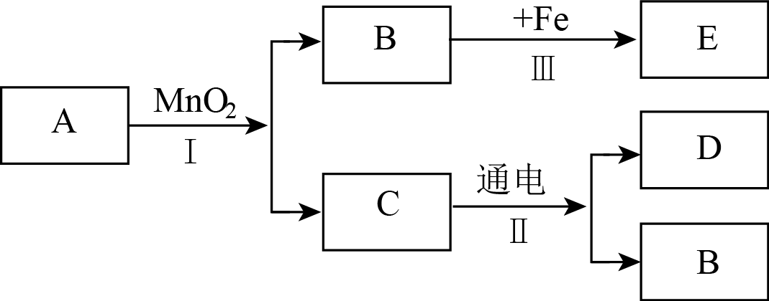
（1）E物质是_______。
（2）写出D物质的一种用途_______。
（3）反应I的化学方程式为_______。
（4）反应II的基本反应类型为_______。
三、实验与探究题（请将答案填写在答题卡相应的横线上，化学方程式每空2分，其余每空1分，共17分）
19. 下列是初中化学常见的实验装置，按要求回答问题：
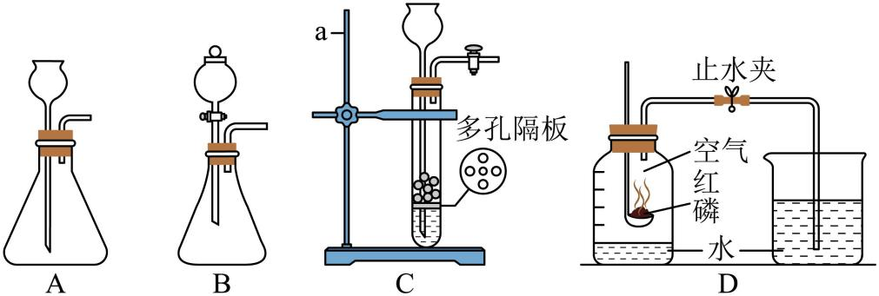
（1）写出标号a的仪器名称_______。
（2）从A、B、C中选择一个实验室制取二氧化碳的发生装置_______（填字母序号），此装置的优点是_______，发生反应的化学方程式为_______。
（3）D为测定空气中氧气体积分数的实验装置，实验中红磷燃烧的现象是_______；实验完毕打开止水夹，发现进入集气瓶中水的体积明显小于集气瓶中气体体积的五分之一，可能的原因是_______（写出一点即可）。
20. 人被蚊虫叮咬时，蚊虫向人的皮肤“注射”了“蚁酸”，使叮咬处红肿痛痒。化学兴趣小组的同学们对蚁酸产生了浓厚的兴趣，决定对其进行探究。
【提出问题】蚁酸的成分是什么？具有什么性质？
【查阅资料】蚁酸是一种有机酸，化学名称叫甲酸，化学式为HCOOH；蚁酸在隔绝空气并加热的条件下会分解生成两种氧化物。
【实验探究】
（1）向盛有蚁酸溶液的试管中滴入几滴紫色石蕊溶液，观察到溶液变成红色，说明蚁酸溶液呈______（填“酸”或“碱”）性。
（2）小亮同学根据蚁酸中含有______元素，推测出蚁酸分解生成的氧化物之一是H₂O。
（3）小亮同学对蚁酸分解生成的另一种氧化物。提出猜想：I.该氧化物是CO₂；Ⅱ.该氧化物是CO。他将蚁酸分解产生的气体通过下图实验装置进行验证：
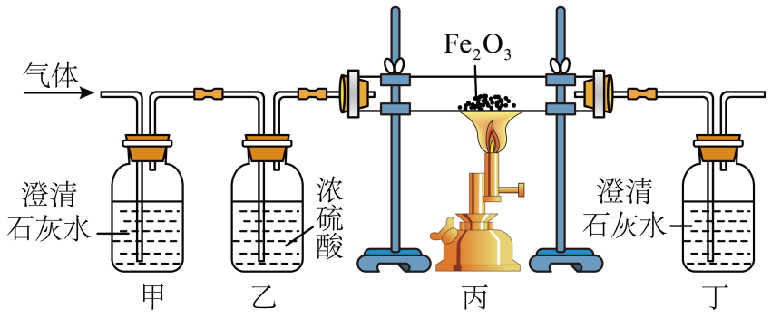
实验过程中，装置甲中无明显现象，则猜想I______（填“成立”或“不成立”）；若猜想Ⅱ成立，则装置丁中的现象是______；装置丙中发生反应的化学方程式是______。
【讨论交流】
（4）从环保角度分析，该装置存在的明显不足是______。
拓展延伸】
（5）甲酸（HCOOH）中碳、氢、氧三种元素的原子个数比为______，质量比为______。
（6）为缓解蚊虫叮咬的痛痒，可在叮咬处涂抹下列物质中的______。（填字母序号）
A. 苏打水 B. 肥皂水 C. 醋酸
四、计算题（请按要求在答题卡的指定位置上作答，本题4分）
21. 某校实验室工作人员欲测定某氯酸钾样品中氯酸钾的质量分数，现取14g该样品与2g二氧化锰混合，放入试管中充分加热（杂质不发生反应），反应过程和数据如图所示。
请计算：
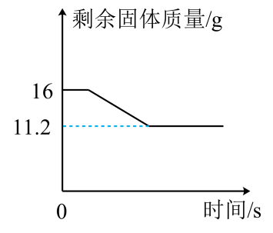
（1）生成氧气的质量为______g。
（2）该样品中氯酸钾的质量分数。（写出计算过程）（化学方程式： 

